Минувшие выходные подарили жителям и гостям столицы не только жаркие дни, но и настоящие тропические ливни с грозой и громом! Непогода не только осталась в памяти горожан и на съемках в телефонах, но и нанесла собой действительно большой урон. Так на территории Юго-Западного административного округа оказались повалены 60 деревьев, на 2 крышах частично разрушилась кровля, 15 автовладельцам предстоит ремонт своих авто! К сожалению, один человека пострадал от падения дерева и был доставлен в лечебное учреждения для обследования на наличие травм.

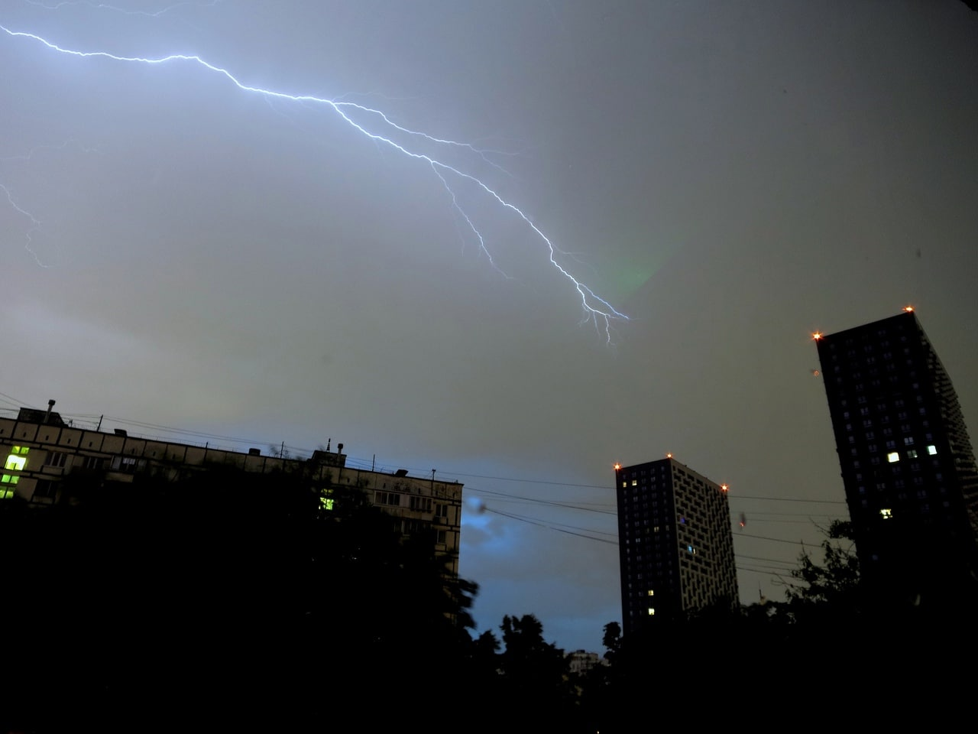

#МЧСЮЗАО #гроза #экстренноепредупреждение #непогода

